Konsep SVM dapat dijelaskan secara sederhana sebagai usaha mencari hyperplane terbaik yang berfungsi sebagai pemisah dua buah class pada input space.

Gambar 1a memperlihatkan beberapa pattern yang merupakan anggota dari dua buah

class : positif (dinotasikan dengan +1) dan negatif (dinotasikan dengan –1). Pattern

yang tergabung pada class negatif disimbolkan dengan kotak, sedangkan pattern pada

class positif, disimbolkan dengan lingkaran. Proses pembelajaran dalam problem

klasifikasi diterjemahkan sebagai upaya menemukan garis (hyperplane) yang

memisahkan antara kedua kelompok tersebut. Berbagai alternatif garis pemisah

(discrimination boundaries) ditunjukkan pada Gambar 1a.

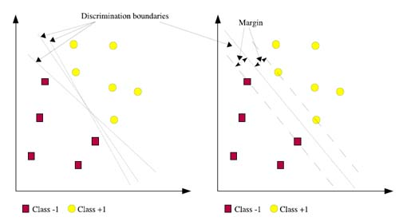

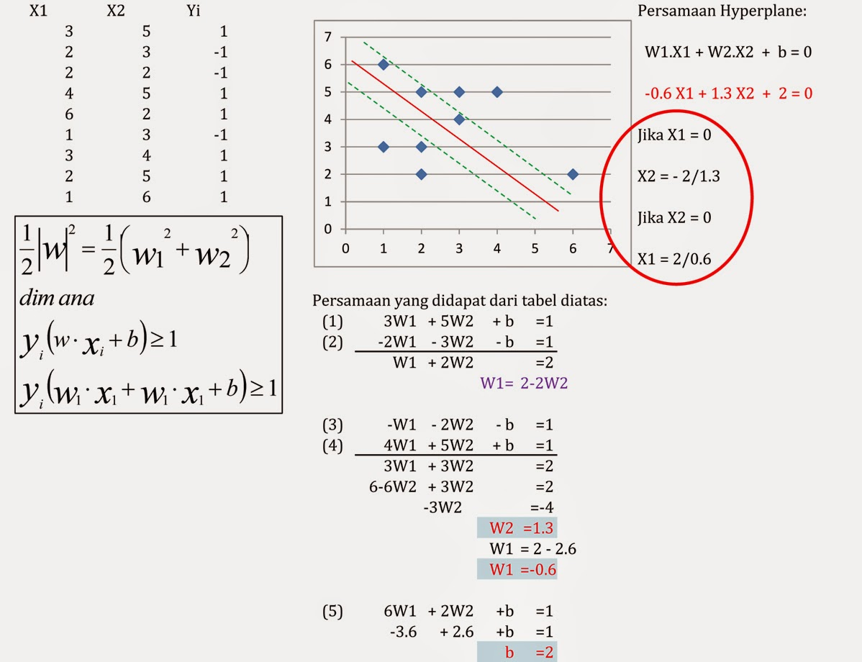

Naïve Bayes

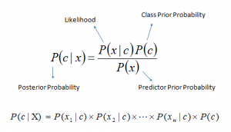

***x*** : Data dengan class yang belum diketahui  
***c*** : Hipotesis data merupakan suatu class spesifik  
***P(c|x)*** : Probabilitas hipotesis berdasar kondisi (posteriori probability)  
***P(c)*** : Probabilitas hipotesis (prior probability)  
***P(x|c)*** : Probabilitas berdasarkan kondisi pada hipotesis  
***P(x)*** : Probabilitas c

Logistic Regression

Rumus : y = e^(b0 + b1*x) / (1 + e^(b0 + b1*x))

**Making Predictions with Logistic Regression**

Making predictions with a logistic regression model is as simple as plugging in numbers into the logistic regression equation and calculating a result.

Let’s make this concrete with a specific example.

Let’s say we have a model that can predict whether a person is male or female based on their height (completely fictitious). Given a height of 150cm is the person male or female.

We have learned the coefficients of b0 = -100 and b1 = 0.6. Using the equation above we can calculate the probability of male given a height of 150cm or more formally P(male|height=150). We will use EXP() for e, because that is what you can use if you type this example into your spreadsheet:

y = e^(b0 + b1*X) / (1 + e^(b0 + b1*X))

y = exp(-100 + 0.6*150) / (1 + EXP(-100 + 0.6*X))

y = 0.0000453978687

Or a probability of near zero that the person is a male.

In practice we can use the probabilities directly. Because this is classification and we want a crisp answer, we can snap the probabilities to a binary class value, for example:

0 if p(male) < 0.5

1 if p(male) >= 0.5

Now that we know how to make predictions using logistic regression, let’s look at how we can prepare our data to get the most from the technique.

Linear Discriminant Analysis